Slovenská základná škola

Po založení osady občania Lugu nemali školu, ale deti predsa vyučovali vzdelaní občania po svojich domoch. Občania, ktorí vyučovali deti vo vlastných domoch boli: Pavel Hrubík a Michal Ziman. Michal Ziman deti učil vo vlastnom dome za 10 korún mesačne. Po niekoľkých rokoch si občania pre školu vzali dom dopodnájmu. Budovu, ktorú si vzali do podnájmumuseli najprv poopravovať, položiť nové dvere, obloky a zhotoviť lavice. Štefan Franka a Ľudovít Paleš boli vzdelaní občania, ktorí učili deti v modlitebnici. Občanom, ktorí vyučovali deti, pomáhal učiteľ zo Súseku, Dušan Mamula.

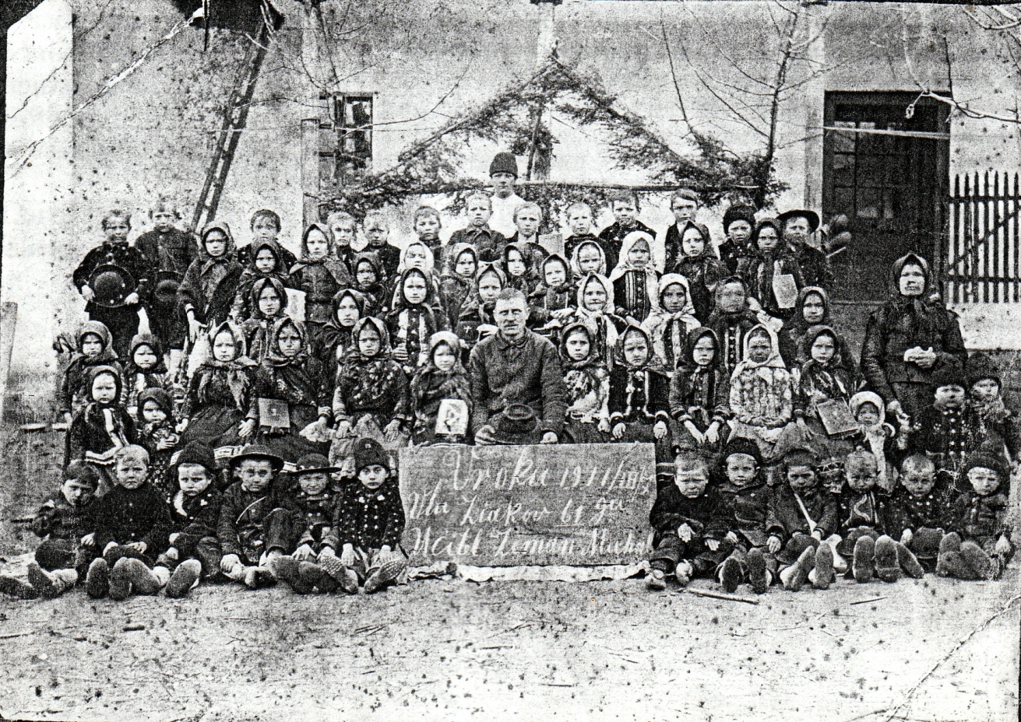
Obr. č. 21 Občan Michal Ziman so žiakmi v roku 1911

Vzdelaní občania deti učili čítať, písať, rátať, vyučovali ich vierouku a kostolné piesne. Deti v škole boli celý deň, iba čo na poludnie odišli domov na obed. V škole sa modlili tri krát denne, a to pred výukou, pred odchodom na obed a po zakončení výuky.
Roku 1912 je zakončená modlitebnica a výuka sa začala konať v modlitebnici. Prvý učiteľ do Lugu prišiel až roku 1922. Ministerstvo školstva zvolilo Michajla Petrova ( ruský utečenec) za prvého učiteľa tejto školy. Učiteľ Petrov bol zvolený 30. 10. 1922 a do práce nastúpil 12. 11. 1922. Príchodom do tejto dediny mal veľa práce, keďže deti učili iba vzdelaní občania, bolo treba všetko dať do najlepšieho poriadku. On býval v malej izbe, hneď vedľa modlitebnice, v ktorej občania držali pohrebný voz a rôzne cirkevné veci. Keďže podmienky pre život učiteľa v novej dedine boli príliš ťažké, učiteľ Petrov žiadal o preloženie. To sa mu i podarilo a 31. 03. 1924 dostal preloženie do Svilošu. Po učiteľovi Petrovi do Lugu prišla učiteľka Adela Birová 11. 05. 1924 ale už 2. 06. 1924 opustila Lug. Po nej do Lugu prišiel Michal Kyseľa, ale aj on opustil prácu v Lugu. Školský rok 1925-26 zase bol bez učiteľa. V škole pracoval vzdelaný občan Ľudovit Páleš. V roku 1926 z Boľoviec prišiel Vladimir Hranilović, ktorý tu zostal až do roku 1941.

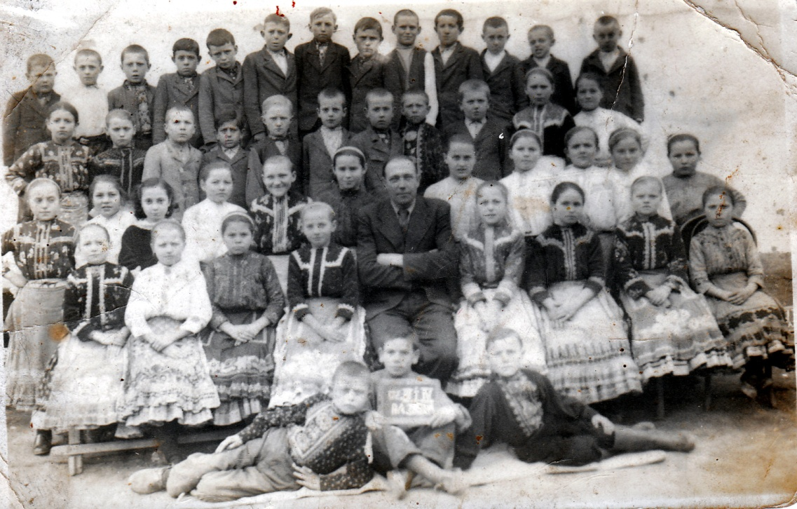
Obr. č. 22 Učiteľ Hranilović so žiakmi v roku 1935

Počas jeho práce v roku 1926 bol vystavaný dom pre učiteľa-kántora, v ktorom bývali učitelia. 14. 09. 1929 prišiel Michal Benka, ktorý tu zostal iba jeden školský rok. Bol tu do 20. 06. 1930 a potom odišiel do Laliťu. V tom istom roku do Lugu prišiel i učiteľ Cyril Kolény, ktorý tiež tu bol len jeden školský rok a potom 2. 09. 1931 odišiel do Bieleho Blata. Učiteľ Benka a učiteľ Kolény zorganizovali v Lugu Sokoloské družstvo, ktoré bolo zamerané na telesnej výchove mládeže. Učiteľ Michal Benka nacvičoval i divadlo. Učiteľka Danica Birová v Lugu zostala iba dva dni a učiteľka Ružena Mudrochová do práce ani nenastúpila. 07. 05. 1932 do Lugu prišla učiteľka Božena Škuľcová, ktorá tu zostala až do 31. 08. 1936, keď odišla do Erdevíka.

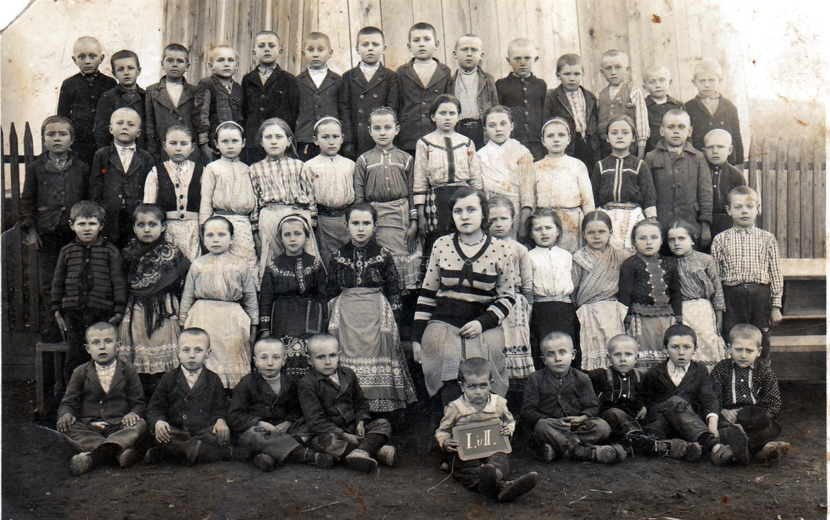
Obr. č. 23 Učiteľka Božena Škuľcová so žiakmi okolo roku 1934

Do roku 1933 škola v Lugu sa volala Základná škola v Lugu. Od roku 1933 škola dostala názov Základná škola Kráľa Alexandra I. v Lugu. Po dvoch rokoch do Lugu prišla nová učiteľka Elena Zapletalová z Hložian. Začala sa Druhá svetová vojna. I z tejto malej dedinky odchádzali chlapi do vojny. O udalostiach vo svete, Lužanov ( koľko i sám vedel) oboznamoval učiteľ Hranilović. Z dediny boli viacerí odvádzaní do koncentračných táborov a spolu s nimi odviedli i učiteľa Hranilovića. Po roku 1944 Elena Zapletalová v Lugu pracovala sama.
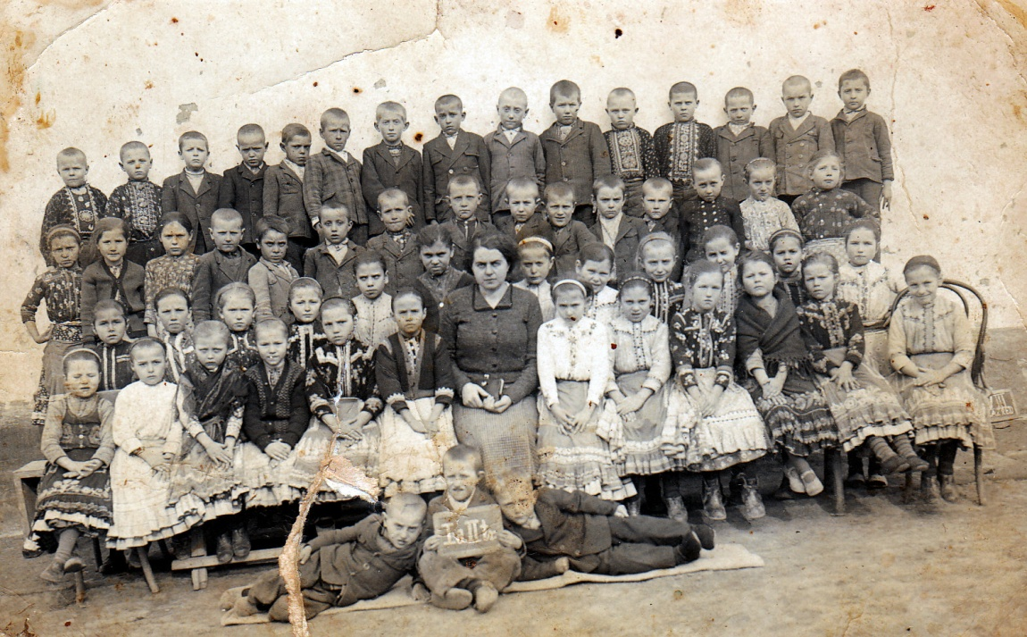
Obr. č. 24 Učiteľka Elena Zapletalová so žiakmi v roku 1937

V roku 1942 v dedine bol založený Národnooslobodzovací výbor a prvá partizánska škola na tomto území, práve v Lugu. V Partizánskej škole pracovala Miroslava Trifunovićová z Lugu, žiačka Petrovského gymnázia, učiteľ Zlatko Klátik a Pera Čobánović zo Súseku, tiež žiak Petrovského gymnázia. V tejto škole deti spievali piesne o bojoch a vysvetľovali si ciele vtedajšieho boja. Predsa ako aj každá vojna, tak aj táto, do Lugu prinašála smutné a boľavé správy. Mnohí chlapi položili životy ďaleko od svojho domova a ich príbuzní dostali iba smutné oznámenie, že ich už nikdy neuvidia. Vojna sa skončila a ľudia sa vrátili k svojím prácam, klčovali les, potrebovali drevo a obrábaciu pôdu. Škola i ďalej pracovala v modlitebnici, ale sa už začalo pracovať na výstavbe školskej budovy. Školská budova bola zakončená v roku 1952.
Do Lugu zavítali mnohí učitelia: Katarína Kováčová ( 1944 ), Michal Kopčok ( 1945 – 1946 ), Ján Vitéz ( 1945 – 1948 ), Katarína Vitézová ( 1947 – 1948 ), Pavel Lukáč ( 1948 – 1951 ), Zuzana Lukáčová ( 1949 – 1951 ),
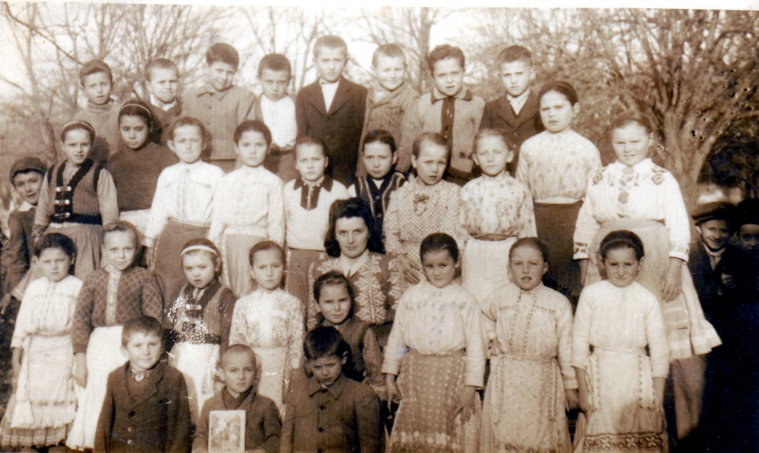
Obr. č. 25 Učiteľka Lukáčová so žiakmi v roku 1951

Elena Šipická ( 1951 – 1955 ), Adam Šipický ( 1951 – 1955 ),

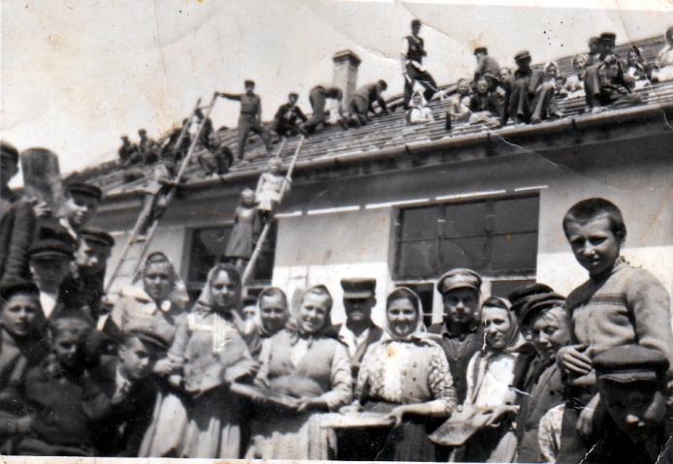
Obr. č. 26 Výstavba novej školy v roku 1952

Mária Franková ( 1953 – 1956 ), Zuzana Jašová ( 1954 – 1956 ), Anna Beličková ( 1955 – 1958 ),
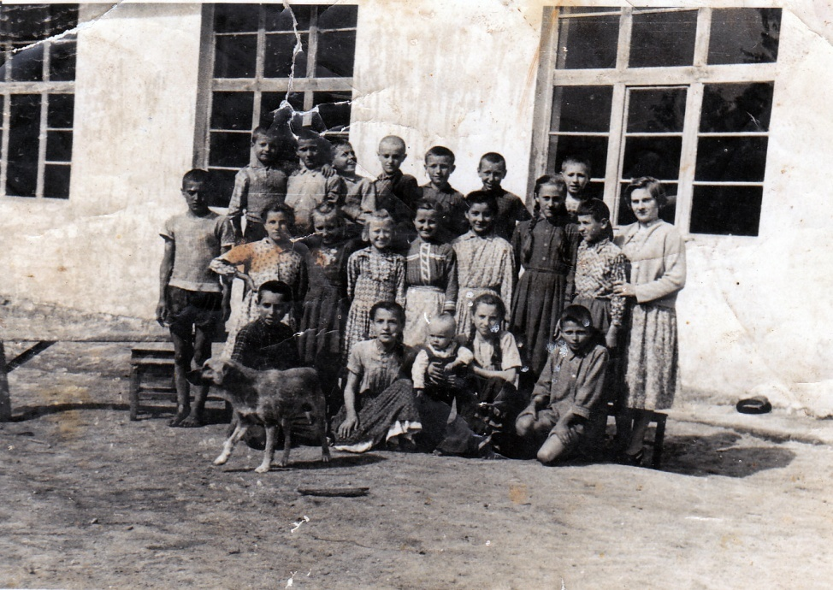
Obr. č. 27 Učiteľka Ana Beličková so žiakmi v roku 1957

Katarína Kováčová ( 1956 – 1957),

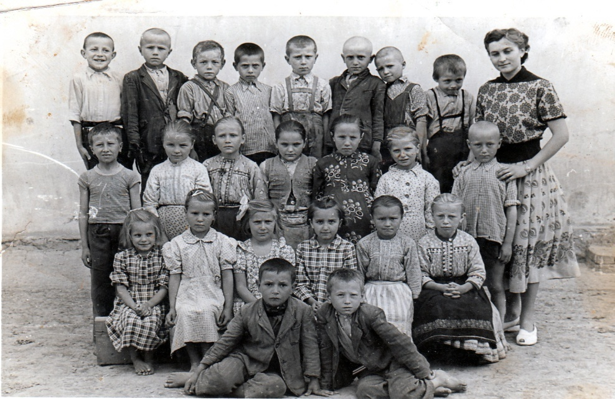
Obr. č. 28 Učiteľka Katarína Kováčová so žiakmi v roku 1957

Samuel Kováč ( 1956 – 1957 ), Zuzana Triašková-Martinková ( 1957 – 1994 ) - zostala až do dôchodku,
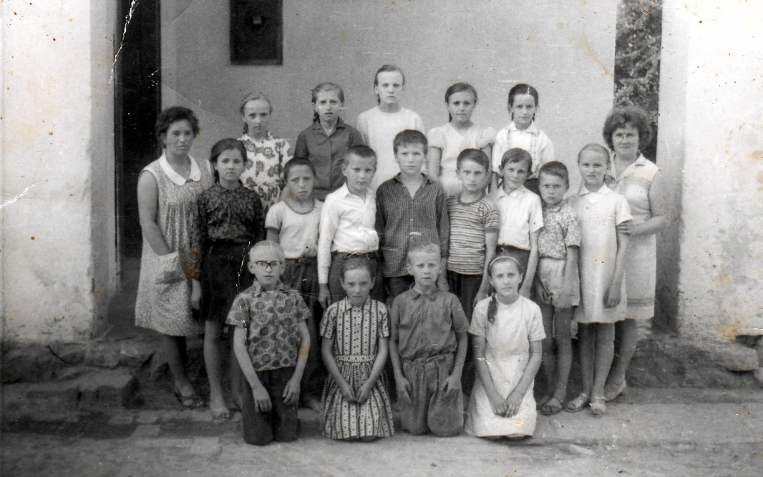
Obr. č. 29 Učiteľka Zuzana Martinková ( zprava) a učiteľka Anna Gajinová ( zľava) so žiakmi v roku 1969

Anna Šovancová ( 1958 – 1961 ),

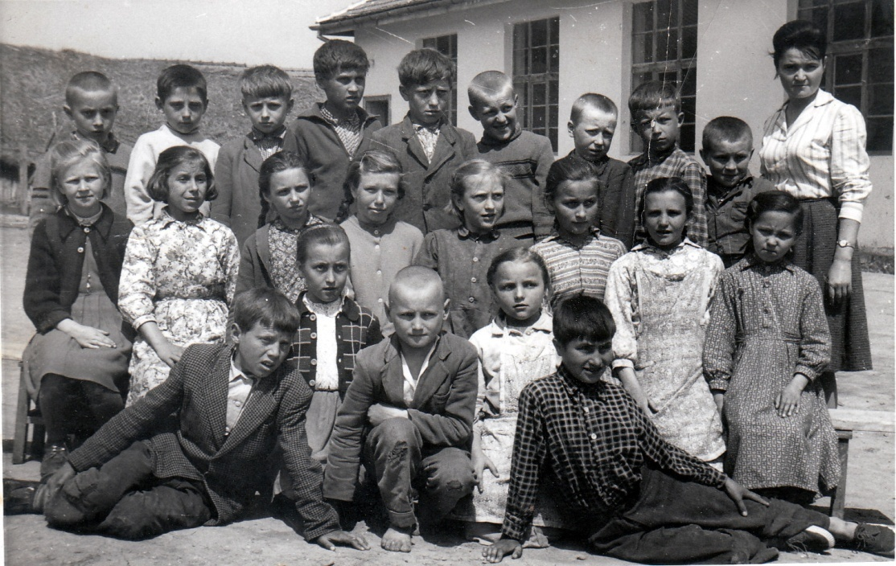
Obr. č. 30 Učiteľka Anna Šovancová v roku 1961

Mária Gažová-Škuľcová ( 1959 – 1961),

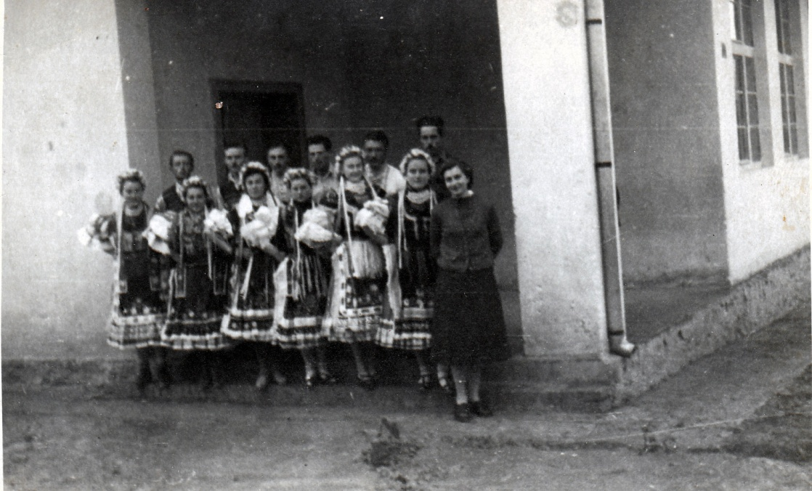
Obr. č. 31 Učiteľka Gažová-Škuľcová v roku 1959

Pavel Martinko ( 1959 – 1996 ) – zostal až do dôchodku.

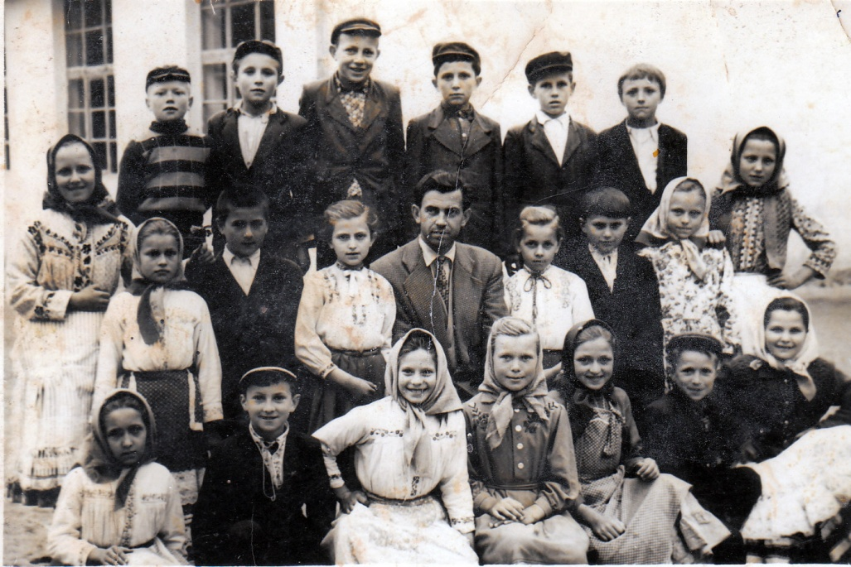
Obr. č. 32 Učiteľ Pavel Martinko so žiakmi v roku 1960

V roku 1963 Základná škola v Lugu je pripojená k osemročnej Základnej škole Jovana Popovića v Súseku. Žiaci do Súseku nechodili, lebo nemali prepravu a tak škola v Lugu ešte niekoľko rokov mala 5. a 6. ročník. Do Súseku do školy chodilo iba niekoľko žiakov po zakončení šiestej triedy v Lugu, ale oni chodili každý deň pešo alebo tam bývali. Potom do Lugu prišli Anna Dudková ( 1969 – 1975),

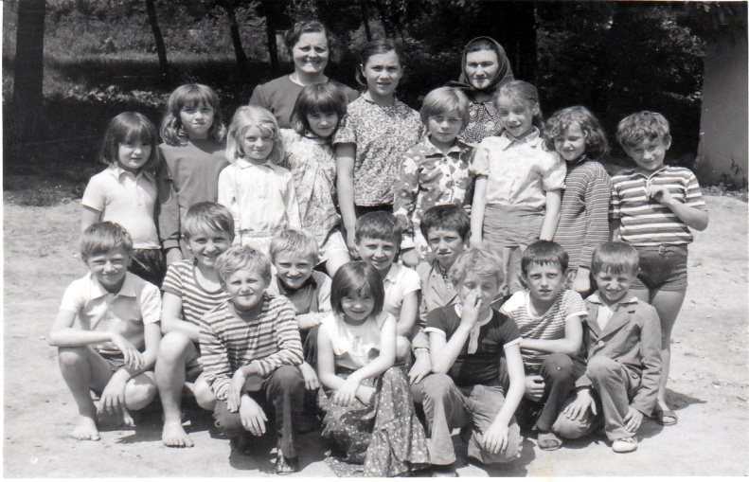
Obr. č. 33 Učiteľka Dudková so žiakmi okolo roku 1971

Anna Farkašová ( 1969 – 1972 ), Anna Gajinová (1963 – 1964) a potom zase v rokoch 1966 - 1971 odišla pracovať do Súseku,
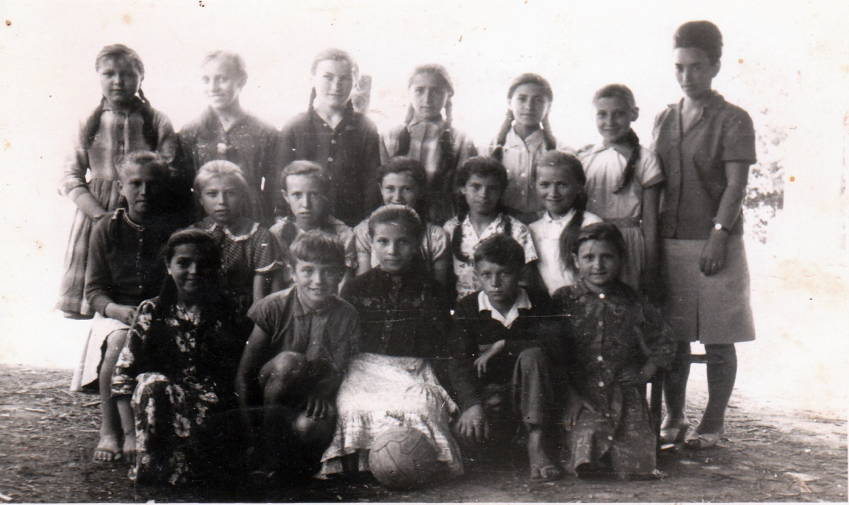
Obr. č. 34 Anna Gajinová – Majtánová so žiakmi v roku 1963

Anna Urbanová ( 1971 – 2004 ) – zostala až do dôchodku.

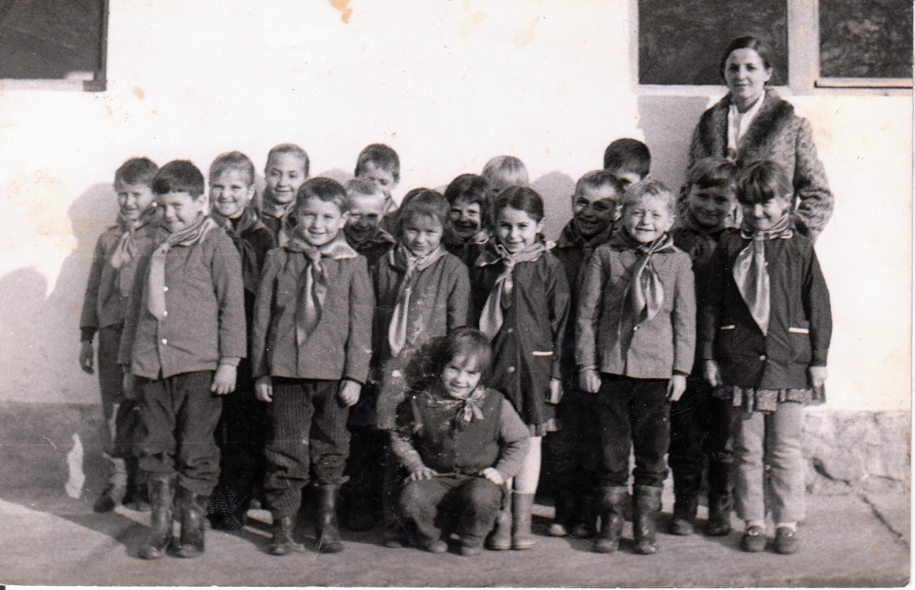
Obr. č. 35 Učiteľka Anna Urbanová so žiakmi v roku 1973

Od roku 1971, keď bol Lug spojený asfaltovou cestou so Súsekom, všetci žiaci po zakončení štvrtého ročníka pokračovali v školení na Základnej škole Jovana Popovića v Súseku. Anna Malezová ( 1975 – 1977 ) – odišla do Bjelovaru, Miroslav Báďonský ( 1980 – pracuje aj dnes)

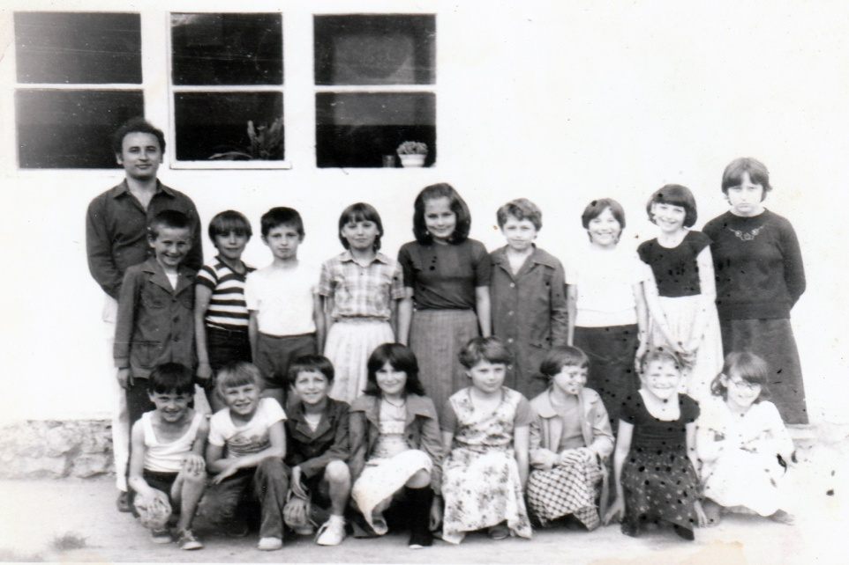
Obr. č. 36 Učiteľ Miroslav Báďonský so žiakmi v roku 1985

, Anna Maľadová ( 1983 – 1984 ), Anna Čelovská ( 1993 – 1994 ) – odišla do Silbašu,

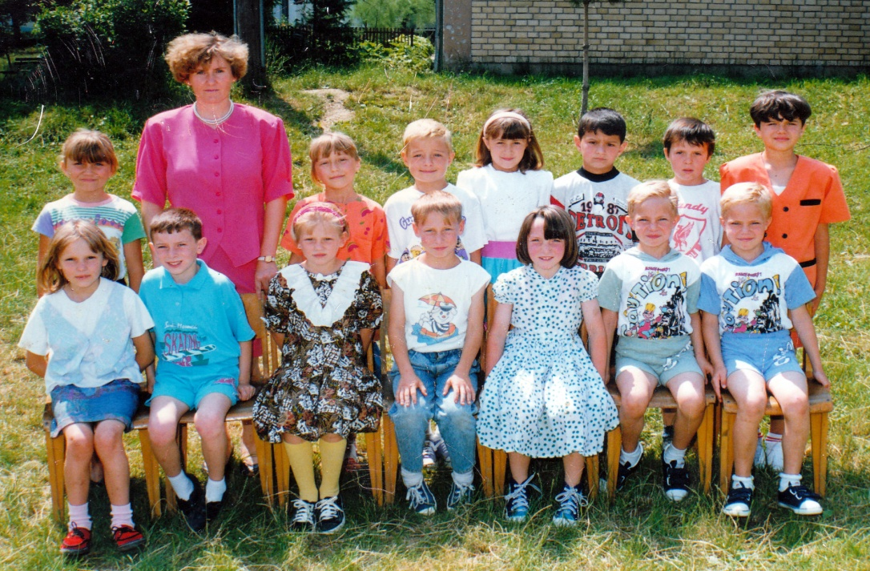
Obr. č. 37 Učiteľka Anna čelovská so žiakmi v roku 1994

Milina Novákovićová ( 1994 – 1995 ) – odišla do Kysáču,

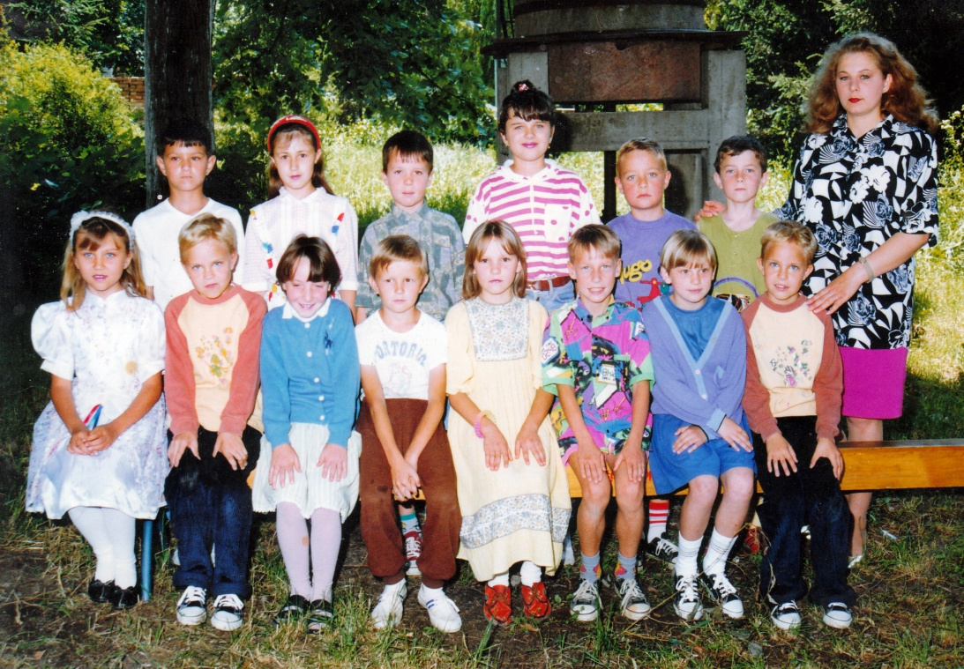
Obr. č. 38 Učiteľka Milina Novakovićova so žiakmi v roku 1995
Miluška Kolárová ( 1994 – robí aj dnes),

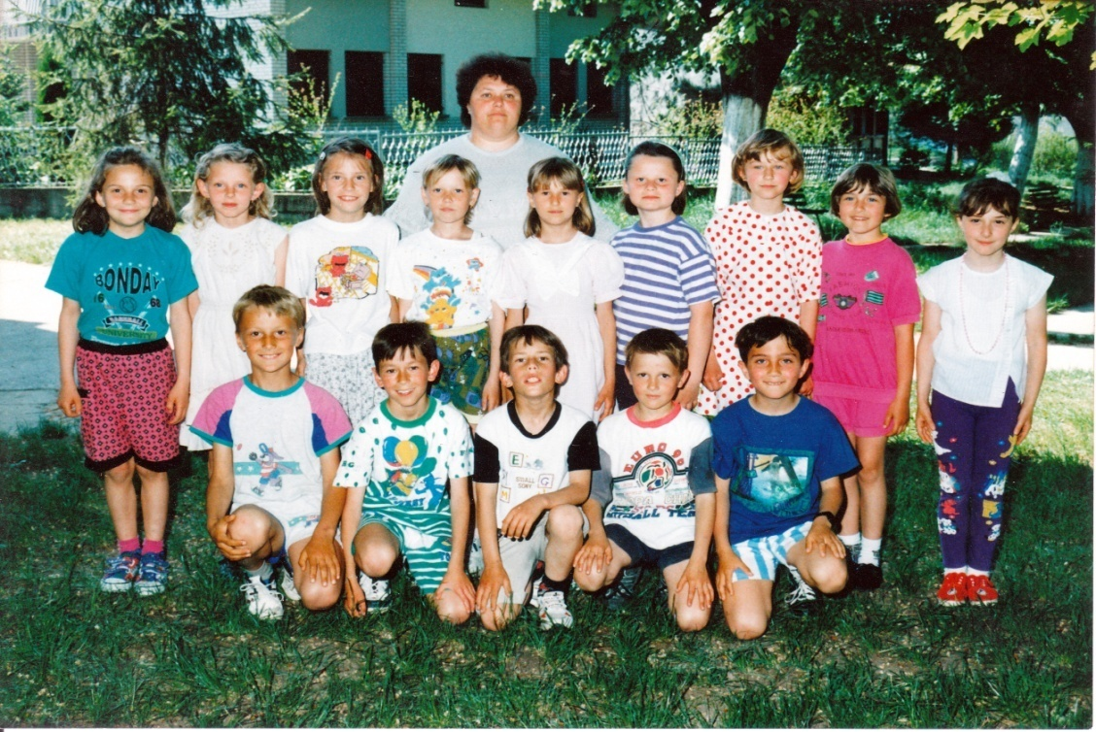
Obr. č. 39 Miluška Kolárová so žiakmi v roku 1997

Milina Krajčíková ( 1994 - 1995 ) –prišla na miesto Milušky Kollárovej, Anna Turčanová ( 1995 – 1996 ) – odišla do Laliťu,

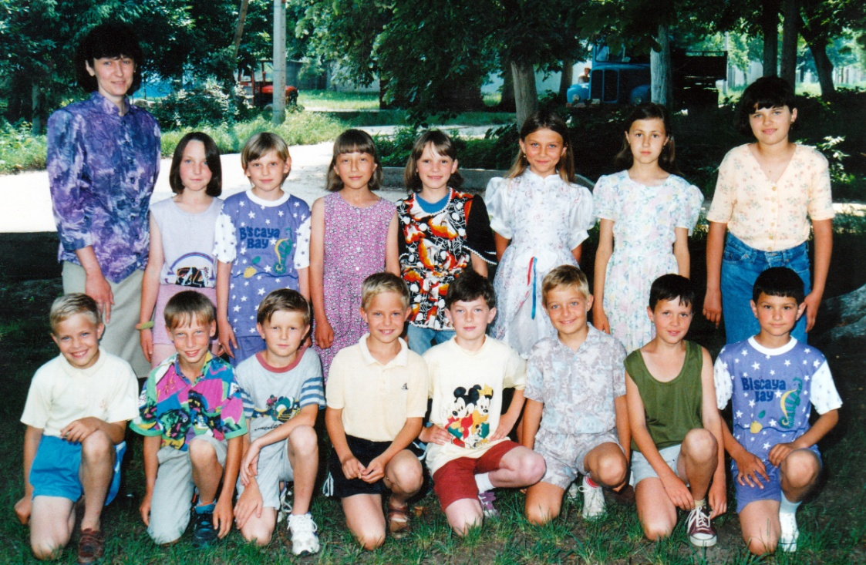
Obr. č. 40 Učiteľka Anna Turčanová so žiakmi v roku 1996
Jarmila Durgalová ( 1996 – 2006 ) – odišla do Báčského Petrovca,

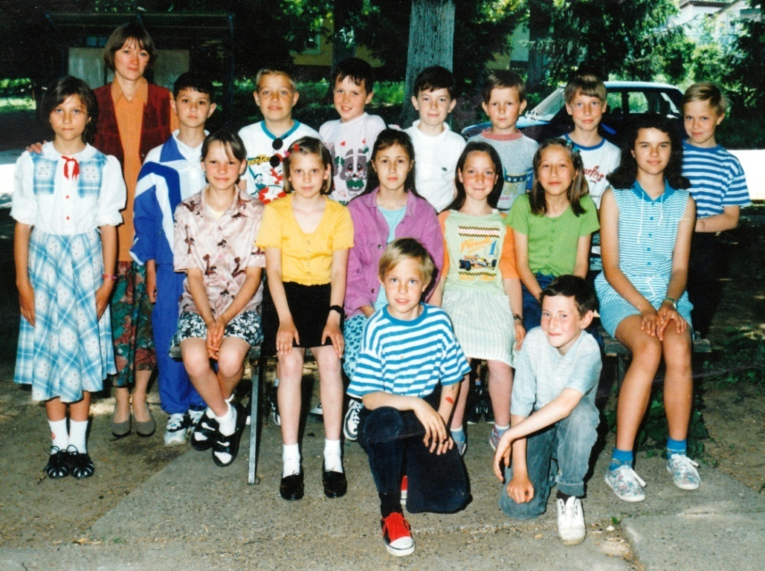
Obr. č. 41 Učiteľka Jarmila Durgalová so žiakmi v roku 1997

Anna Kováčová ( 1998 – 1999 ) – odišla do Kysáču, Anna Kolárová ( 2006 – robí aj dnes).
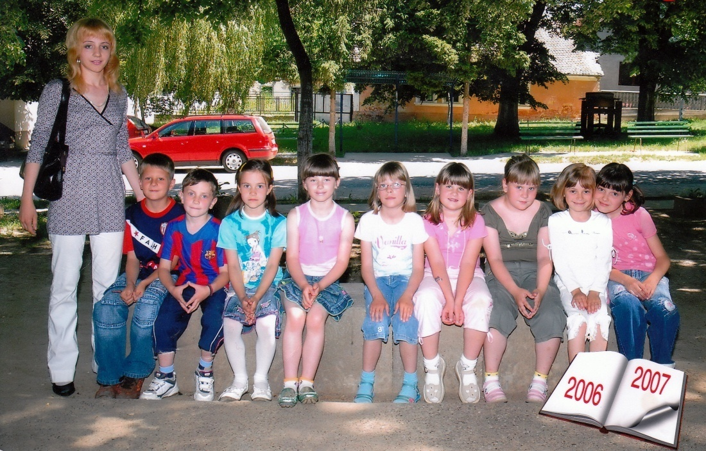
Obr. č. 42 Učiteľka Anna Kollárova so žiakmi v roku 2007
Učitelia do Lugu stále príchádzali a odchádzali. Boli to učitelia z rôznych dedín, ktorí vždy pre nejakú záležitosť alebo iné zamestnanie opustili školu v Lugu. Jediní učitelia, ktorí v Lugu zostali dlhú dobu boli Vladimir Hranilović 15 rokov, manželský pár Pavel Martinko 37 rokov a Zuzana Martinková 37 rokov a učiteľka Anna Urbanová 33 roky. Učitelia, ktorí zavítali do Lugu nepracovali iba v škole, ale konali aj bohoslužby a pestovali slovenskú kultúru a tradíciu. Nacvičovali slovenské tance, spevy a slovenské divadlá. Práve vďaka svedomitým učiteľom sa kultúrna tradícia v Lugu zachovala až po dnes. Učiteľ Pavel Martinko a učiteľka Zuzana Martiková celý svoj pobyt v Lugu pracovali na národnom vzdelávaní. Taktiež boli iniciátori založenia KUS-u Mladosť, Poľovníckeho spolku Jednota, Združenia včelárov ( ani dnes ešte nie je registrované) a obnovenia Matice slovenskej v Lugu.
Učiteľom, ktorý pracovali v Lugu nebolo ľahko. Podmienky pre prácu vždy boli na nízkej úrovni. Dedina Lug bola chudobná a nie zriedkakedy sa stalo, že žiaci nemali ani to najzákladnejšie, čo potrebovali pre školu. Aby im aspoň trochu pomohlo, Miestne spoločenstvo dalo škole na obrábanie kúsok zeme. Učitelia spolu so žiakmi si tam zasadili kukuricu, sami si ju okopali, olámali a predali.

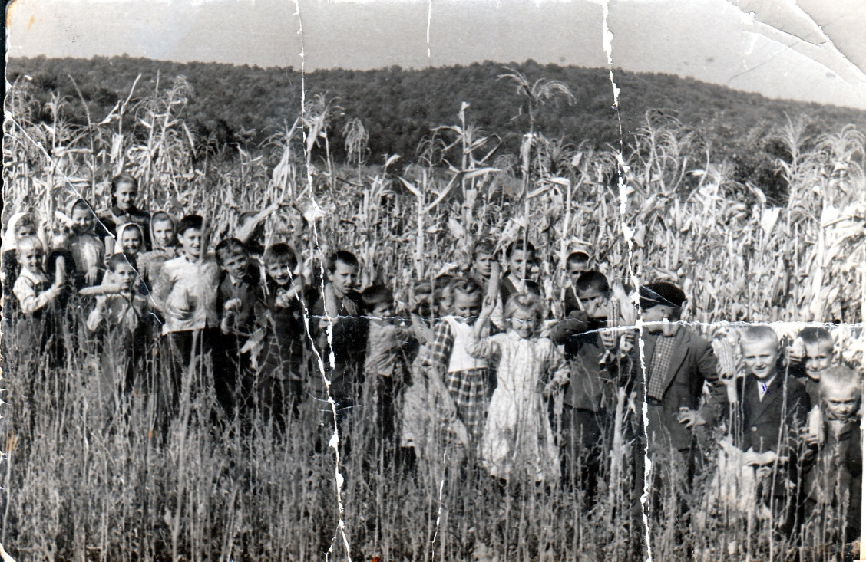
Obr. č. 43 Žiaci pri lámaní školskej kukurice v roku 1962

Z peňazí čo dostali, kúpili si najnevyhnutnejšie pomôcky pre vyučovanie a lopty, aby i žiaci mali nejakú radosť z toho. Žiaci taktiež pod vedením učiteľa Pavla Martinku chodili oberať vinicu do Súseku a za zarobené peniaze si organizovali výlet.
V roku 1975 adaptovaná je miestnosť pre škôlku, v roku 1990 rozšírený je školský dvor a spravené je ihrisko pre volejbal, v roku 2004 na škole bola renovovaná strecha a v roku 2006 spravený nový sanitný uzol a malá kuchynka pre škôlku.
Do roku 1971 lužania zakončili päť-šesťročnú základnú školu v Lugu a ďalej do školy nenastupovali. Do školy do Súseku a do stredných škôl chodili iba tí z bohatších rodín a takých bolo veľmi málo. Po roku 1971, keď je Lug spojený cestou so Súsekom a keď do Lugu začal chodiť autobus, všetci žiaci začali chodiť do osemročnej základnej škole, mnohí šli do stredných škôl a na štúdie. Od roku 1971 škola v Lugu je pripojená škole v Súseku a odvtedy má názov Základná škola Jovana Popovića vysunuté oddelenie v Lugu.

Počet žiakov v škole
Školský rok | 1 trieda | 2 trieda | 3 trieda |  | 4 trieda | 5 trieda | 6 trieda
1902 - 1936 | ? | ? | ? |  | ?
1937 - 1938 | ? | ? | 30 |  | 46
1938 – 1939 | ? | ? | ? |  | ?
1939 - 1940 | 31 | 33 | 26 |  | 27
1940 - 1941 | 31 | 30 | 28 |  | 26
1941 - 1942 | 26 | 34 | 35 |  | 34
1942 - 1943 | 29 | 23 | 25 |  | 35
1943 - 1944 | ? | ? | ? |  | ?
1944 - 1945 | 60 | 26 | 26 |  | 40
1945 - 1946 | 29 | spolu 86 |  |  | 33
1946 - 1947 | 21 | 23 |  | 48 | 34
1947 - 1948 | 16 | 20 |  | 21 | 49
1948 - 1949 | 15 | 14 |  | 16 | 17
1949 - 1950 | 20 | 15 |  | 18 | 13
1950 - 1951 | 11 | 20 |  | 16 | 18
1951 - 1952 | 18 | 12 |  | 20 | 15
1952 - 1953 | 18 | 16 |  | 15 | 16 | ?
1953 - 1954 | 17 | 17 |  | 13 | 14 | 24
1954 - 1955 | 23 | 17 |  | 17 | 12 | 14 | 38
1955 - 1956 | ? | 21 |  | ? | 17 | 10 | 15
1956 - 1957 | 24 | 19 |  | 19 | 14
1957 - 1958 | 21 | 23 |  | 18 | 18
1958 - 1959 | 19 | 19 |  | 23 | 18
1959 - 1960 | 25 | 23 |  | 21 | 21
1960 - 1961 | 16 | 25 |  | 22 | 19 | 20
1961 - 1962 | 22 | 14 |  | 22 | 19 | 21
1962 - 1963 | 18 | 22 |  | 14 | 24 | 21
1963 - 1964 | 13 | 12 |  | 21 | 17 | 14
1964 - 1965 | 24 | 13 |  | 10 | 19 | 17
1965 - 1966 | 12 | 21 |  | 12 | 12 | 16
1966 - 1967 | 22 | 13 |  | 21 | ? | 10
1967 - 1968 | 20 | 21 |  | 14 | 19 | ?
1968 - 1969 | 22 | 18 |  | 21 | 18 | 17
1969 - 1970 | 20 | 22 |  | 17 | 20 | 16
1970 - 1971 | 19 | 21 |  | 21 | 22 | 20
1971 - 1972 | 17 | 18 |  | 21 | 19 | 16
1972 - 1973 | 17 | 17 |  | 18 | 19
1973 - 1974 | 15 | 17 |  | 17 | 16
1974 - 1975 | 15 | 15 |  | 17 | 18
1975 - 1976 | 15 | 15 |  | 15 | 15
1976 - 1977 | 16 | 15 |  | 15 | 17
1977 - 1978 | 13 | 16 |  | 15 | 15
1978 - 1979 | 18 | 13 |  | 15 | 15
1979 - 1980 | 19 | 18 |  | 13 | 15
1980 - 1981 | 16 | 19 |  | 18 | 13
1981 - 1982 | 13 | 16 |  | 19 | 18
1982 - 1983 | 11 | 13 |  | 16 | 19
1983 - 1984 | 16 | 11 |  | 13 | 16
1984 - 1985 | 13 | 16 |  | 11 | 13
1985 - 1986 | 8 | 13 |  | 16 | 11
1986 - 1987 | 17 | 9 |  | 13 | 16
1987 - 1988 | 11 | 17 |  | 9 | 13
1988 - 1989 | 21 | 11 |  | 17 | 9
1989 - 1990 | 6 | 21 |  | 11 | 17
1990 - 1991 | 7 | 6 |  | 21 | 11
1991 - 1992 | 10 | 6 |  | 6 | 21
1992 - 1993 | 22 | 9 |  | 6 | 6
1993 - 1994 | 15 | 22 |  | 9 | 5
1994 - 1995 | 16 | 15 |  | 23 | 9
1995 - 1996 | 14 | 16 |  | 15 | 23
1996 - 1997 | 10 | 14 |  | 16 | 14
1997 - 1998 | 16 | 10 |  | 14 | 16
1998 - 1999 | 11 | 16 |  | 10 | 14
1999 - 2000 | 13 | 11 |  | 16 | 10
2000 - 2001 | 10 | 13 |  | 11 | 16
2001 - 2002 | 16 | 10 |  | 13 | 11
2002 - 2003 | 5 | 16 |  | 10 | 13
2003 - 2004 | 9 | 5 |  | 16 | 10
2004 - 2005 | 6 | 9 |  | 5 | 10
2005 - 2006 | 15 | 5 |  | 9 | 5
2006 - 2007 | 9 | 15 |  | 5 | 9
2007 - 2008 | 6 | 9 |  | 14 | 5

Podľa štatistiky vidno, že počet žiakov v Základnej škole Jovana Popovića vysunuté oddelenie v Lugu je stále menší a menší. Dnes v Lugu pracujú iba traja učitelia, z ktorých jeden má dve triedy spolu. Všetci traja učitelia sú z Lugu. Obyvateľom a učiteľom z Lugu zostáva iba nádej, že sa škola v Lugu kôli malému počtu žiakov jedného dňa nezatvorí.

Anna Kukučková

Zuzana Triašková-Martinková ( 1957 – 1994 )
Pavel Martinko ( 1959 – 1996 )

Obr. č. 32 Učiteľ Pavel Martinko so žiakmi v roku 1960

